MONITORY LCD A PLAZMA, PRINCÍP
Monitor LCD alebo LCD panel (Liquid crystal display, LCD)
- je tenké a ploché zobrazovacie zariadenie, ktorého obraz sa skladá z farebných alebo monochromatických bodov zoradených pred zdrojom svetla.;
-vyžaduje relatívne malé množstvo energie a preto ho je možné použiť i v prevádzke na batérie.
- zobrazovacím prvkom je displej z tekutých kryštálov;
- zobrazovacia časť LCD monitora je zložená :
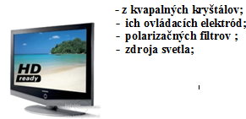
- kvapalné kryštály umožňujú dynamické riadenie jasu jednotlivých bodov monitora, čo umožňuje zobraziť
aj rýchlo sa pohybujúci farebný obraz;
-monitor LCD zobrazuje pevne dané body polarizáciou (natáčaním) jednotlivých bodov na obrazovke,
-LCD bod vlastne zakrýva podsvietenú zadnú plochu monitora;
-zmenou polarizácie sa bod stáva priehľadným a svetlo prichádzajúce zo zadného podsvietenia je VIDITEĽNÉ
(backlight);
-opätovnou zmenou polarizácie sa bod stane nepriehľadným a tým sa javí AKO ČIERNY;
- každý bod (pixel) LCD displeja sa skladá z molekúl kvapalných (tekutých) kryštálov, ktoré sú umiestnené
medzi dvoma priehľadnými elektródami.;
- nad a pod elektródami sa nachádzajú polarizačné filtre;
- zadná stena je rovnomerne osvetlená pasívnym zdrojom svetla - neónovými trubicami, LED a pod. ;
- filtre a natočenie molekúl kvapalných kryštálov (bez napätia sú molekuly v tzv. chaotickom stave)
spôsobujú, že svetlo zo zdroja neprejde cez LCD vrstvu;
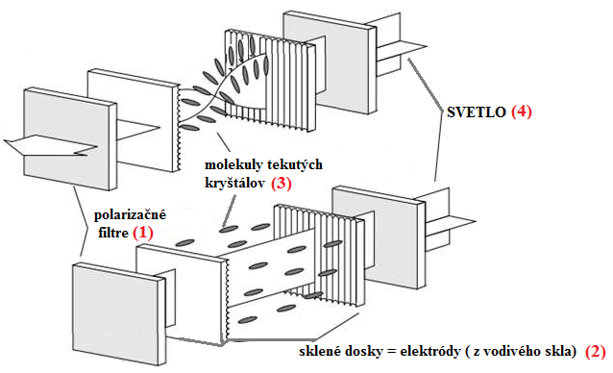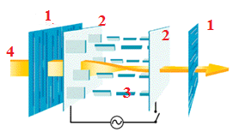
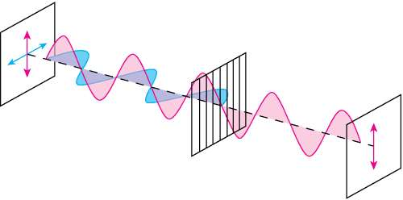
-privedením napätia na elektródy sa tekuté kryštály natočia do špirálovej štruktúry tak, že rotujúce svetlo
prejde cez polarizačný filter a LCD bod sa javí ako priehľadný;
-ak nie sú kryštály natočené vôbec, prechádzajúce svetlo bude polarizované kolmo k druhému filtru, a
svetlo bude teda blokované a bod sa javí ako tmavý;
-pomocou natočenia kryštálov je teda možné riadiť množstvo svetla prechádzajúce bodom, a teda jas
bodu (pixelu);
-vo FAREBNÝCH LCD je každý pixel rozdelený do troch subpixelov a to červeného, zeleného a modrého (teda
klasické RGB ako pri CRT monitoroch), ktoré sú tvorené farebnými filtrami;
-svietivosť každého subpixelu je možné kontrolovať samostatne, a tak je možné dosiahnuť milióny farebných
kombinácií;

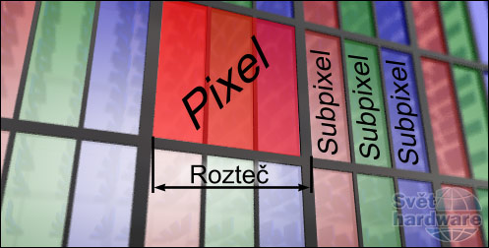

PARAMETRE
- rozmer monitoru - 19´´ a viac;
- rozlíšenie – (počet bodov riadky x stĺpce) - LCD panel sa dá vyrobiť v ľubovoľnej kombinácii pomerov
strán napr. 4:3, 16:9 a iné;
- doba odozvy (čas za ktorý prejde pixel z úplne svetlého do úplne tmavého stavu a späť)- min 20ms;
- pozorovací uhol ( obraz nie je plne viditeľný z každého uhla -dnešné displeje majú zobrazovací
typicky 120°) - nízky pozorovací uhol sa používa pre bezpečnostné displeje napr. v bankách, kde nie je
žiaduce, aby sa dali údaje z displeja čítať "z boku"- pozorujúca obsluha prečíta displej takmer kolmo;
- kontrast = jasový rozdiel medzi bielym - maximálne rozžiareným a čiernym bodom – typicky 800:1);
- nízky kontrastný pomer spôsobuje, že čierna nie je čierna, ale sivá.;
PDP (Plasma Display Panel) = plazmový displej
- je jedným zo základných typov plochých zobrazovacích jednotiek, podobný veľkým televíznym
displejom;
- používa sa pri veľkých uhlopriečkach – viac ako 32";

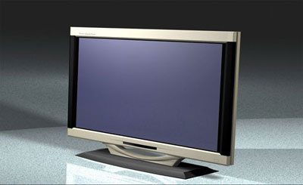

- obsahuje veľký počet malých buniek medzi dvoma sklenenými tabuľami, ktoré sú vyplnené vzácnymi
plynmi( neón, argón,....);
- plyn sa vplyvom striedavého napätia ionizuje a vytvára plazmu = štvrté skupenstvo, je to zionizovaný
plyn, je zložená z elektrónov, z iónov a z neutrálnych častíc, obsahuje voľné elektrické náboje, preto je
elektricky vodivá;
- fosfor, ktorý je na pozadí bunky vyžaruje farebné svetlo,
- medzi sklenenými tabuľami sú elektródy na prednej a aj na zadnej časti buniek;
- adresovacie elektródy sú za bunkami pred zadným sklom;
- prehľadné elektródy v prednej časti displeja sú obklopené izolujúcim dielektrickým materiálom,
na ktorý je nanesená ochranná vrstva oxidu horečnatého;
- pomocou týchto elektród sú vytvorené rozdiely potenciálu v jednotlivých bunkách, čo
má za následok ionizovanie vzácnych plynov a vytvorenie plazmy;
- plazma obsahuje voľné elektróny, ktoré získajú kinetickú energiu (vďaka el.pola), sú excitované
(vzbudené) sú priťahované k adresovacej elektróde, počas čoho elektróny kolidujú (narážajú) a
pri návrate do pôvodného stavu ( do svojho orbitálu) uvoľňujú ultrafialové žiarenie = ultrafialové
fotóny;
- vo farebných paneloch zadné časti buniek sú zabalené fosforom (= luminofor , látka schopná
absorbovať energiu žiarenia, čiastočne ju uchovať a následne ju vyžiariť vo forme svetla.
Absorbovaná energia excituje molekuly luminoforu, ktoré následne pri návrate do pôvodného stavu
vyžiaria fotón svetla);
- ultrafialové fotóny, ktoré sú vyžarované plazmou, nútia fosfor na vyžiarenie farebného svetla = farba
svetla je daná farbou fosforu;
- každý pixel obrazu obsahuje tri od seba separované subpixely;
- jeden subpixel je pre každú farebnú zložku: červený, zelený a modrý fosfor;
- farebné svetlá týchto častíc sú zmiešané, aby sme dostali výslednú farbu pixela = princíp je podobný
činnosti CRT monitorov alebo LCD.

